
(Ez az Ön oldala! Amennyiben ide rögzíti információit, majd kinyomtatja egy kétoldalas nyomtatóval, úgy azonnal egy 4 oldalas "újságocskát" kap, mely tartalmazza a Szimfónia Nyugdíjas Egyesület híreit, valamint az ön közérdekű tájékoztatóját. És már terjesztheti is nyugdíjas körökben.)
ÖSSZHANG

A Szimfónia Nyugdíjas Egyesület hírlevele 2017. február 5/2

3680 Encs, Váci Mihály út 36. Iroda: 1112 Budapest, Puskapor u. 2/a
www.egyutthangzas.hu; e-mail: info@egyutthangzas.hu
Pacsai János elnök Dósa György irodavezető
Tel.: 30/953-6067 Tel.: 30/846-4967
e-mail: pacsai.janos@egyutthangzas.hu e-mail: dosa.gyorgy@egyutthangzas.hu

"Lépésről-lépésre" projektünk támogatója:
az EMBERI ERŐFORRÁSOK MINISZTÉRIUMA

Ferenc pápa katekézise (A remény nem csal meg!)
2017. február 15.

Dicsekedni nem szép dolog,
nekünk mégis dicsekednünk kell!

Kedves testvéreim, jó napot kívánok!

Már kiskorunkban megtanítják nekünk, hogy nem szép dolog dicsekedni. Az én hazámban a dicsekvőről azt mondják, hogy „páváskodik”. Jogos is, mert ha valaki dicsekszik azzal, ami ő maga, vagy amije van, bizonyos fokú gőgön túl arról is árulkodik, hogy tiszteletlen másokkal, különösen azokkal, akik kevésbé szerencsések nála. Meglepetésünkre azonban Rómaiaknak írt levelének e szakaszában [Róm 5,1–5] Pál apostol kétszer is arra buzdít minket, hogy dicsekedjünk. De hát mivel dicsekszünk jogosan? Mert ha ő dicsekedni buzdít minket, akkor valamivel jogosan dicsekszünk. És hogyan tehetjük ezt anélkül, hogy másokat megbántanánk, hogy bárkit is kirekesztenénk?
Az első esetben arra szólít fel minket, hogy annak a kegyelemnek a bőségével dicsekedjünk, amely a hiten keresztül Jézus Krisztusban ránk áradt. Pál meg akarja velünk értetni, hogy, ha megtanulunk mindent a Szentlélek fényében nézni, akkor észrevesszük, hogy minden kegyelem! Minden ajándék! Ha ugyanis jobban megfigyeljük: az, aki cselekszik – a történelemben és saját életünkben –, nemcsak mi vagyunk, hanem mindenekelőtt Isten. Ő az abszolút főszereplő, szeretetajándékként mindent ő teremt, ő szövi üdvözítő tervének vetülékét, és ő az, aki azt beteljesíti számunkra Jézuson, az ő Fián keresztül. Nekünk az a feladatunk, hogy mindezt felismerjük, hálával fogadjuk, és engedjük, hogy ez dicséretre, áldásra és nagy örömre indítson minket. Ha ezt tesszük, akkor békében élünk Istennel és megtapasztaljuk a szabadságot. Ez a béke pedig kiárad életünk minden területére és kapcsolatára: békében élünk önmagunkkal, békében élünk a családunkban, a közösségünkben, a munkahelyünkön, és mindazokkal, akikkel nap mint nap találkozunk.

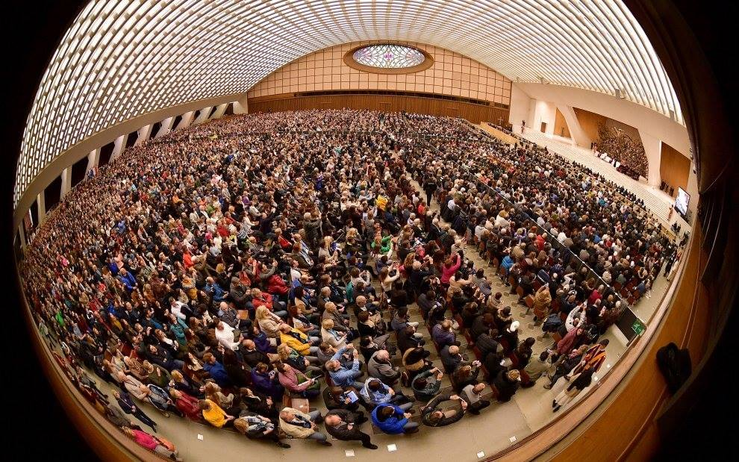

Pál arra is buzdít minket, hogy a megpróbáltatások között is dicsekedjünk. Nem könnyű ezt megérteni. Ez nehezebb számunkra, és úgy tűnhet, semmi köze az előbb említett békés állapothoz. Ezzel szemben épp annak a leghitelesebb, legigazabb előfeltételét jelenti. A békét ugyanis, melyet az Úr felkínál és biztosít nekünk, nem úgy kell felfognunk, mint aggodalmaktól, csalódástól, hibáktól, szenvedéstől való mentességet. Ha így lenne, akkor abban az esetben, amikor sikerülne békét teremtenünk, az a pillanat gyorsan elszállna, és elkerülhetetlenül vigasztalanságba esnénk. A hitből fakadó béke ellenben ajándék, annak kegyelme, hogy megtapasztalhatjuk: Isten szeret minket, és mindig mellettünk áll, életünk egyetlen pillanatára sem hagy minket magunkra. Ez pedig, miként az apostol mondja, türelmet terem, mert tudjuk – a legnehezebb és legfájóbb pillanatokban is –, hogy Isten irgalmassága és jósága mindennél nagyobb, és semmi sem tud kiszakítani bennünket az ő kezéből, a vele való kapcsolatból.
Ez tehát az oka annak, amiért a keresztény remény szilárd, amiért nem csal meg. Sosem csal meg! A remény nem csal meg! Nem azon alapszik ugyanis, amit mi tenni tudunk, vagy amik lenni tudunk, de még csak azon sem, amit hinni tudunk. Alapja, tehát a keresztény remény alapja az, aminél hűségesebb és biztosabb semmi más nem lehet, ez pedig az a szeretet, amelyet Isten valamennyiünk iránt érez.
Könnyű azt mondani, hogy Isten szeret minket. Mondjuk is mindnyájan. De gondoljatok csak bele: képesek vagyunk-e mindnyájan kimondani: „Biztos vagyok abban, hogy Isten szeret engem.”? Nem is olyan könnyű kimondani, de igaz. Jó gyakorlat ez, kimondani magunknak: Isten szeret engem. Ez a mi bizonyosságunk gyökere, a remény gyökere. Isten bőségesen kiárasztotta szívünkbe a Lelket – aki Istennek a szeretete –, mint e szeretet munkálóját és biztosítékát, épp azért, hogy táplálni tudja bennünk a hitet és elevenen tudja tartani bennünk ezt a reményt. Ez tehát a bizonyosságunk: Isten szeret engem. „Még ebben a nehéz helyzetben is?” – Isten szeret engem. „De engem is szeret, aki ilyen meg olyan gonoszságot műveltem?” – Isten szeret engem. Ezt a bizonyosságot senki sem veheti el tőlünk. Imádságként kell ismételgetnünk: „Isten szeret engem. Biztos vagyok abban, hogy Isten szeret engem.”
Most már megértjük, miért buzdít minket Pál apostol arra, hogy dicsekedjünk mindezzel. Dicsekszem Isten szeretetével, dicsekszem azzal, hogy Isten szeret engem. A nekünk ajándékozott remény nem különít el minket másoktól, még kevésbé indít arra, hogy mások hitelét rontsuk vagy másokat kirekesszünk, hanem olyan rendkívüli ajándékról van szó, amelynek „csatornáivá” kell lennünk, alázattal és egyszerűen, mindenki felé. És akkor legnagyobb dicsekvésünk az lesz, hogy olyan Isten a mi Atyánk, aki nem személyválogató, aki senkit sem rekeszt ki, hanem minden ember előtt megnyitja otthonát, kezdve a legkisebbektől és a legtávolabb lévőktől, hogy az ő gyermekeiként megtanuljuk vigasztalni és támogatni egymást.
És ne felejtsétek el: a remény nem csal meg!

Fordította: Tőzsér Endre
Forrás: Vatikáni Sajtóközpont
Magyar Kurír

